ЗАНЯТИЕ 5

ТЕМА: фаговые и космидные вектора и создание геномных библиотек

цель занятия: ознакомиться с векторами, созданными на основе фага λ и космидами и получить представление о геномных библиотеках, освоить методы клонирования ДНК в фагах и космидах и способы создание геномных библиотек на примере решения типовых задач

1. Теоретическая часть
В принципе не составляет труда получить тысячи химерных плазмид, каждая из которых содержит специфический фрагмент, например ДНК человека, мыши или дрозофилы и посредством скрининга большого числа таких плазмид исследовать весь геном любого из этих организмов. Однако, как оказалось плазмиды, содержащие большие вставки хромосомной ДНК не стабильны и при репликации постепенно уменьшаются в размерах. Это связано с тем, что генетический материал ненужный для размножения плазмиды неизбежно утрачивается.
Большие фрагменты хромосомной ДНК (размером около 15 кб) нестабильные в составе плазмид становятся весьма стабильными при встраивании их в специально сконструированные штаммы фага λ. ДНК этого фага сравнительно невелика, гены его хорошо изучены и размножается он в бактериальных клетках очень интенсивно.
При получении λ векторов используется то обстоятельство, что вся центральная часть молекулы ДНК фага λ не нужна для репликации в E. coli, а функционирует только при интеграции фаговой ДНК в бактериальную хромосому (в состоянии лизогении). Были сконструированы специальные штаммы λ, в ДНК которых сайты для EcoR1 расположены таким образом, что правый и левый концевые фрагменты фаговой ДНК, необходимые для репликации остаются нетронутыми. После расщепления с помощью EcoR1 эти концевые фрагменты благодаря их сравнительно большим размерам легко отделить от всех остальных EcoR1-фрагментов и использовать затем для получения новых λ-подобных фагов, каждый из которых содержит левый и правый концевые фрагменты, а также вставку чужеродной ДНК размером около 15 кб. Удобным оказалось то обстоятельство, что для созревания фага λ его ДНК должна иметь длину около 45 кб, благодаря чему при конструировании химерных ДНК in vitro для последующего размножения отбираются только те из них, которые содержат оба конца фаговой ДНК и вставку чужеродной ДНК подходящего размера, т.е. около 15 кб. Этапы клонирования фрагмента ДНК мыши длиной 15 кб в бактериофаге λ, с использованием рестриктазы EcoR1 и соответствующих сайтов рестрикции в геномах фага и мыши представлены на рис. 1.
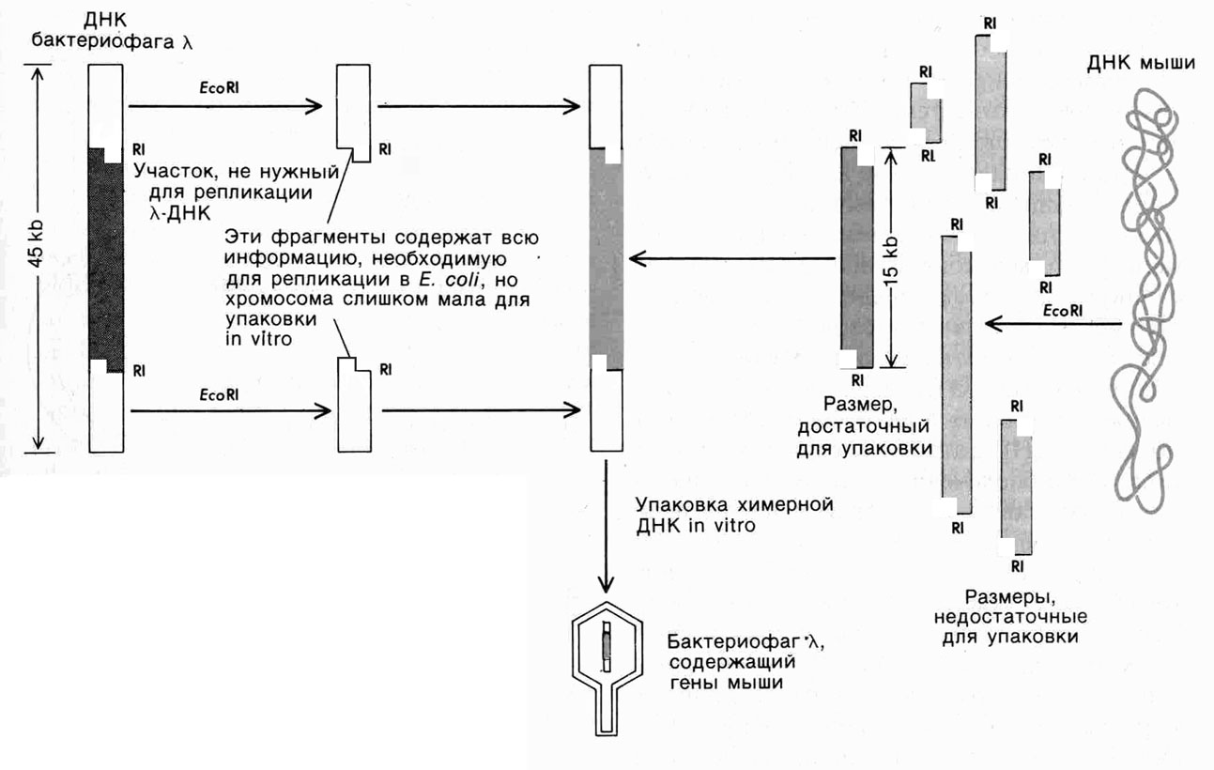
Многие гены эукариот оказались длиннее 15 кб, а некоторые достигают 35-40 кб. Кроме того, клонирование в фаге λ обычно не позволяет выделить два соседних гена в виде единой молекулы рекомбинантной ДНК. Поэтому клонирование значительно более длинных фрагментов ДНК в E. coli проводится в космидах.
Рис. 1. Клонирование генов ДНК мыши в бактериофаге λ, с использованием рестриктазы EcoR1 и соответствующих сайтов рестрикции в геномах фага и мыши.

Космиды - это искусственные конструкции, созданные на основе плазмид и фага λ. Космида имеет последовательность ori, позволяющую ей реплицироваться в E. coli, селекционный маркёр amp^{r}, полилинкер (сайт множественного клонирования) и так называемые cos-сайты встроенные из фага λ. Сos-сайты представляют из себя расположенные на обоих концах молекулы ДНК фага λ комплементарные одноцепочечные участки величиной 12 нуклеотидов, благодаря которым линейная форма фага соединяясь со своим соседом через cos-сайт образует длинную цепь из сотен фаговых ДНК или конкатамер. Ферменты, катализирующие упаковку фаговой ДНК узнают в конкатемере два cos-сайта находящихся на расстоянии 35-45 кб выщепляют расположенную между ними ДНК и упаковывают её в головку фага. Поэтому, когда в относительно небольшую космиду, несущую cos-сайты, встраивается чужеродная ДНК размером 35-45 кб, молекула достигает необходимой длины что бы упаковаться в фаговую частицу. Затем полученные фаги, несущие вставленную чужеродную ДНК вводятся в клетки E. coli для последующего размножения (клонирования).
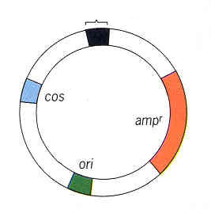
На следующем этапе развития генной инженерии учёные начали включать в векторы все гены различных организмов. Иными словами они начали создавать генные банки или генные библиотеки.
Полилинкер
сайт
Рис. 2. Структура типичного космидного вектора, объединяющего свойства фага λ и плазмиды.
Генные инженера, раздробив с помощью определённой рестриктазы (техника «дробовика») суммарную ДНК конкретного организма на фрагменты, добавляют к ним вектор, обработанный той же рестриктазой, и всю эту смесь используют для трансформации бактерий. Обычно в каждую рекомбинантную клетку имеет шанс попасть одна молекула ДНК, представляющая собой гибрид вектора и какого-нибудь одного из многих фрагментов присутствовавших в смеси. Клетка, получившая гибридную ДНК, размножившись, образует клон. Набор клонов бактерий содержащих различные рекомбинантные молекулы, включившие все возможные фрагменты ДНК определённого организма и составляют геномную библиотеку (банк генов). Техника «дробовика» позволила получить набор клонов бактерий или гибридных фагов различающихся по включённым фрагментам ДНК. Уже в 1974 г. Д. Хогнес с сотрудниками создали геномную библиотеку дрозофилы в клетках E. coli. Через два года американцы Л. Кларк и Д. Карбон стали владельцами библиотеки всех генов самой бактерии E. coli. Вслед за этим были получены геномные библиотеки ряда других организмов, включая человека.
Допустим, что у нас уже есть геномная библиотека какого-то животного, скажем морской свинки. Мы получили эту библиотеку выделив из клеток свинки ДНК, расщепив её подходящей рестриктазой на фрагменты, встроив эти фрагменты в вектор и введя полученную рекомбинантную ДНК, например в E. coli. Но в какую из тысяч трансформированных клеток E. coli попал интересующий нас ген? Для решения этой задачи поиска иголки в стоге сена, в настоящее время применяются так называемые кДНКовые зонды, которые представляют собой радиактивно меченную ДНК характерную для конкретного гена.
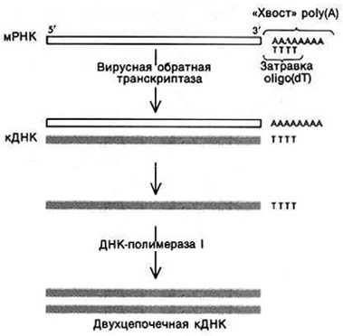
Но сначала учёные научились выделять в достаточных количествах мРНК отдельных генов. Дело в том, что практически все мРНК эукариот на своих 3’ концах содержат последовательность poly(A). Эта поли(А) последовательность предоставляет прекрасную возможность для синтеза ДНК комплементарной мРНК. Если смешать с мРНК короткие oligo(dT), они будут гибридизоваться с poly (A) и послужат затравками для работы фермента обратная транскриптаза (рис. 3). Этот интересный фермент открытый Тёминым и Балтимором использует РНК как матрицу для синтеза комплементарной цепи ДНК или кДНК (cDNA). Необходимо отметить, что она соответствует только стру-ктурной части гена, которая кодирует его белковый продукт, а регуляторные части гена в кДНК не представлены.
Рис. 3. Синтез двухцепочечной кДНК на мРНК. С роlу(А) «хвостом» мРНК гибридизуют короткий фрагмент oligo(dT). Этот - фрагмент служит затравкой для обратной транскриптазы, которая использует мРНК в качестве матрицы для синтеза комплементарной цепи ДНК. Оставшуюся мРНК разрушают обработкой NaOH, и с помощью ДНК-полимеразы I завершают синтез второй цепи ДНК, в результате чего получается двухцепочечная молекула кДНК.
Полученная с помощью обратной транскриптазы двухцепочечная молекула кДНК встраивается затем в плазмиду либо с помощью «хвостов» достроенных концевой трансферазой, либо путём пришивания к концам кДНК искусственных сайтов рестрикции. Эти сайты, так называемые линкеры представляют собой последовательности, состоящие из 8-10 нуклеотидных пар химически синтезированных олигонуклеотидов. Линкеры пришивают к двухцепочечной кДНК с помощью ДНК-лигазы, а затем расщепляют их рестриктазой, и кДНК, содержащую теперь липкие концы встраивают в плазмиду разрезанную той же рестриктазой. Затем, полученную рекомбинантную плазмиду, содержащую кДНК вводят в клетки соответствующего штамма E. coli, где она размножается.
В настоящее время разработаны специальные методы скрининга (поиска), позволяющие с помощью кДНК используемых в качестве зондов обнаруживать нужные гены, хранящиеся в геномных библиотеках. Чаще всего геномная библиотека хранится в E. coli в виде набора бактериальных колоний, каждая из которых содержит различный фрагмент геномной ДНК. Если в чашках Петри к поверхности плотной среды, на которой посеяны различные колонии E. coli, хранящие геномную библиотеку приложить фильтр из нитроцеллюлозы каждая колония разделится – часть останется на чашке, а часть отпечатается на фильтре (рис. 4). Под действием раствора щелочи бактерии на фильтре лизируются, а ДНК распадается на однонитчатые цепочки. После того как фильтр прогреют при высокой температуре в вакуумной печи, цепи ДНК прочно свяжутся с нитроцеллюлозой. Затем на фильтр наносят радиоактивно меченную кДНК интересующего гена. Меченный кДНК-зонд будет комплементарно гибридизоваться только с фрагментом геномной ДНК содержащим искомый ген. Если на нитроцеллюлозный фильтр положить рентгеновскую плёнку, то местоположение метки можно определить по участкам затемнения. Этот метод называемый ДНК-ДНК гибридизацией даёт возможность узнать в какой колонии бактерий находится наш ген. Колонии отбирают, выделяют из неё ДНК и анализируют. Убедившись, что нужный ген «пойман», решают, как изучать его строение, определить функции, как заставить его работать в новых хозяевах и нельзя ли улучшить его свойства.
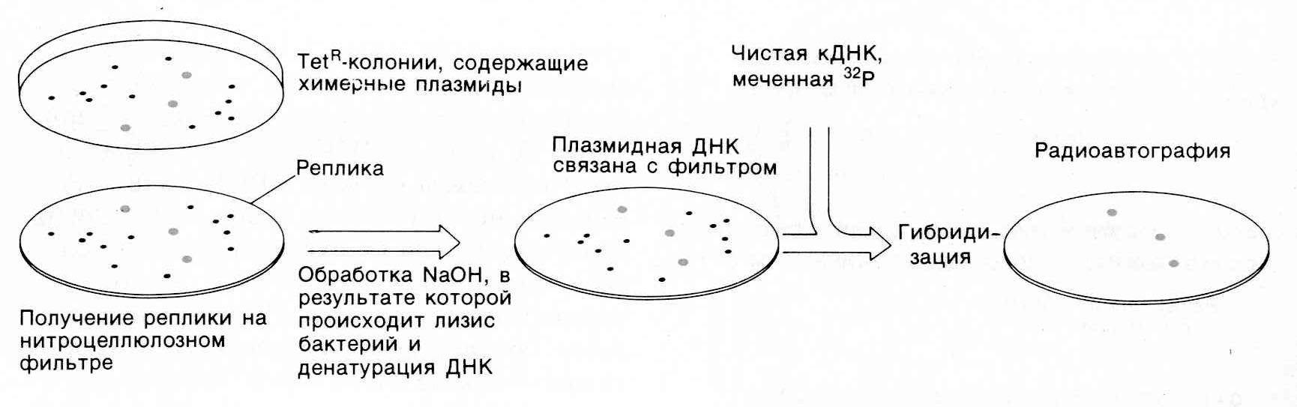
Рис. 4. Идентификация бактериальных колоний, содержащих плазмиду со вставкой фрагмента геномной ДНК. Конструируют библиотеку геномной ДНК, например в pBR322 и трансформируют ею Е. coli, после чего получают «реплику» образовавшихся колоний на нитроцеллюлозном фильтре. Бактерии с рекомбинантной плазмидой, содержащей последовательности, гомологичные последовательности меченого зонда, гибридизуются и выявляются радиоавтографически. Затем на исходной чашке отыскивают колонию, локализованную там же, где и соответствующая колония на фильтре-реплике.
2. Ключевые слова и понятия
химерные плазмиды  большие вставки хромосомной ДНК  штаммы фага λ  λ вектор  центральная часть ДНК фага λ  лизогения  концевые фрагменты фаговой ДНК  созревание фага λ  геном фага λ  геном мыши  клонирование в фаге λ  космиды  последовательность ori  селекционный маркёр amp^{r}  полилинкер  cos-сайты  конкатамер  головка фага  генные банки  геномные библиотеки  техника «дробовика»  суммарная ДНК организма | трансформация бактерий  набор клонов бактерий  набор клонов гибридных фагов  геномная библиотека дрозофилы  библиотеки всех генов E. coli  кДНКовые зонды  последовательность poly(A)  короткие oligo(dT)  обратная транскриптаза  ДНК полимераза 1  комплементарная цепь ДНК  кДНК (cDNA)  структурная часть гена  регуляторная часть гена  линкеры  двухцепочечная молекула кДНК  концевая трансфераза  методы скрининга  фильтр из нитроцеллюлозы  лизирование  меченный кДНК-зонд  ДНК-ДНК гибридизация
3. Примеры решения задач
3.1. Из семнадцатой хромосомы мыши удалось выделить интересный ген, расположенный во фрагменте ДНК величиной около 9 кб. Причем по обоим краям этого фрагмента имеются сайты рестрикции для фермента EcoR1. Можно ли успешно клонировать этот фрагмент ДНК мыши в бактериофаге λ?
Решение:
Успешно клонировать фрагмент ДНК мыши величиной 9 кб в бактериофаге λ не удастся. Даже если этот фрагмент мыши на краях имеет сайты рестрикции для фермента EcoR1 и успешно встроится в ДНК бактериофага λ, все равно ДНК фага не достигнет размера 45 кб, т.е. окажется слишком мала для того, чтобы упаковаться в белковую оболочку (головку фага) и соответственно не сможет успешно размножаться (клонироваться).
3.2. Исследователям в ходе трудоёмких экспериментов по мРНК, используя фермент обратную транскриптазу удалось получить кДНК гена Adh крысы. Для дальнейших экспериментов потребовалось большое количество кДНК этого гена.
Каким оптимальным способом исследователям можно клонировать кДНК гена Adh крысы для наработки его достаточного количества?
Решение:
Полученную кДНК гена Adh крысы можно успешно клонировать в плазмиде pBR322, трансформировав ею E. coli.
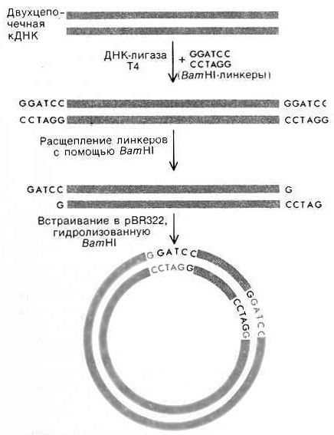
На первом этапе к концам двухцепочечной кДНК гена Adh нужно с помощью фермента ДНК-лигазы пришить Bam 1 линкеры.
Затем с помощью рестриктазы Bam 1 необходимо расщепить линкерные участки и кДНК, содержащую теперь липкие концы встроить в плазмиду pBR322 разрезанную той же растриктазой.
И наконец полученную рекомбинантную плазмиду, содержащую нашу кДНК нужно ввести в клетки штамма E. coli, где она будет клонироваться (размножаться). Причём трансформированные нашей рекомбинантной плазмидой штаммы E. coli будут успешно размножаться в чашках Петри только на культуральных средах не содержащих тетрациклин, поскольку введённая кДНК по рестрикционному сайту Bam1 нарушит целостность гена Tc^{r} в плазмиде pBR322.
4. Задачи для самоконтроля
4.1. Какой из ниже приведённых фрагментов двухцепочечной ДНК можно клонировать в бактериофаге λ?
5`-ЦЦГААТТЦАГАТГТААГГЦААТАГТГТГААТТЦАЦА-3`
3`-ГГЦТТААГТЦТАЦАТТЦЦГТТАТЦАЦАЦТТААГТГТ-5`

5`-ЦЦТТААГЦТТАГГЦТААГГЦААТАГААГЦТТЦАЦАТГ-3`
3`-ГГААТТЦГААТЦЦГАТТЦЦГТТАТЦ ТТЦГААГТГТАЦ-5`
4.2. Из семнадцатой хромосомы человека удалось выделить интересный ген, расположенный во фрагменте ДНК величиной около 8 кб. На флангах этого фрагмента имеются сайты рестрикции для фермента EcoR1. Можно ли успешно клонировать этот фрагмент человеческой ДНК в бактериофаге λ?
4.3. Четвертичная структура человеческого белка – гемоглобина состоит из двух α- и двух β-глобиновых полипептидных цепочек. В состав одной полипептидной цепочки β-глобина входит 154 аминокислот.
Какова будет величина соответствующей β-глобиновой кДНК, выраженной в нуклеотидных парах?
4.4. В геноме эукариотического организма имеется сложный тандемно дуплецированный ген. Величина ДНК одной копии этого гена составляет чуть больше 20 кб.
Сумеют ли генные инженера в своём арсенале найти подходящий вектор для клонирования тандемной копии данного гена?
4.5. Получен интересный фрагмент двухцепочечной человеческой ДНК с тупыми концами величиной около 200 нуклеотидных пар. Причем, в этом фрагменте не оказалось сайтов рестрикции для удобных рестриктаз, расщепляющих ДНК с образованием липких концов.
Удастся ли успешно клонировать этот фрагмент человеческой ДНК в известных вам плазмидах?
4.6. Исследователям в ходе трудоёмких экспериментов по мРНК, используя фермент обратную транскриптазу, удалось получить кДНК гена Pgm дрозофилы. Для дальнейших экспериментов потребовалось большое количество кДНК этого гена.
Каким способом исследователям можно клонировать кДНК гена Pgm дрозофилы для наработки его достаточного количества?
4.7. В лаборатории, используя обратную транскриптазу, удалось получить кДНК важного гена человека. Возникла естественная необходимость в получении большое количество кДНК этого гена.
Какая последовательность должна быть у линкера для этой кДНК что бы можно было её клонировать в плазмиде pBR322 по маркёру устойчивости к ампиницилину?
4.8. Как уже отмечалось, гаплоидный геном дрожжевого грибка Saccharomyces cerevisiae, состоящий из одной хромосомы, содержит около 13,5 ×10⁶ нуклеотидных пар ДНК. При создании геномной библиотеки дрожжевого грибка использовали рестрикционный фермент EcoRI. Полученные фрагменты были встроены в вектор и клонированы в E. coli.
Сколько различных клонов содержащих отличающиеся фрагменты ДНК Saccharomyces cerevisiae составляют геномную библиотеку этого вида?
4.9. Поскольку рестриктаза EcoRI узнаёт последовательность ДНК, состоящую из шести нуклеотидов то она будет разрезать молекулу двухцепочечной ДНК в среднем один раз на 4096 нуклеотидных пар.
Можно ли клонировать какие либо фрагменты ДНК дрожжевого грибка Saccharomyces cerevisiae в фаге λ если они были разрезаны ферментом EcoRI?
4.10. Геном Drosophila melanogaster, состоящий из четырёх хромосом, содержит около 10⁸ нуклеотидных пар ДНК. При создании геномной библиотеки дрозофилы меланогастер также использовали рестрикционный фермент EcoRI, а полученные фрагменты были встроены в вектор и клонированы в E. coli.
Сколько различных клонов содержащих отличающиеся фрагменты ДНК Drosophila melanogaster составляют геномную библиотеку вида в данном случае?
4.11. В ходе создания геномной библиотеки человека использовали рестрикционный фермент Not I, узнающий октамерную последовательность ГЦГГЦЦГЦ, а полученные фрагменты были встроены в вектор и клонированы в E. coli.
Каково в этом случае будет минимальное число различных клонов содержащих отличающиеся фрагменты ДНК в составе геномной библиотеке человека?
4.12. Исследователи получили кДНК для белка морской свинки. Используя эту кДНК в качестве радиоактивно меченного зонда было проведено скринирование геномной библиотеки и найден клон содержащий структурный ген для данного белка.
Будут ли отличаться электрофоретические спектры этой кДНК и образца ДНК найденного структурного гена после электрофореза в агарозном геле?
4.13. С помощью полученной радиоактивно меченной кДНК для белка человека был проведён скрининг геномной библиотеки и найден клон, содержащий структурный ген для данного белка.
Как будет выглядеть электрофореграмма после электрофореза в агарозном геле образца этой кДНК и образца ДНК найденного структурного гена?
ДНК свинки
кДНК
Рис. 5. Авторадиограмма фрагментов ДНК после Саузерн-блот анализа.
4.14. Была получена кДНК для важного белка морской свинки. У этой кДНК отсутствует сайт рестрикции для фермента EcoRI. Когда эта кДНК была использована как радиоактивный зонд для блот-гибридизационного анализа с фрагментами геномной ДНК свинки, порезанной EcoRI, то на радиограмме после Саузерн-блот анализа в образце ДНК свинки присутствовали три фракции (рис. 5).
Могут ли полученные три фракции на радиограмме свидетельствовать о том, что в геноме морской свинки имеется три копии гена для этого важ-ного белка?
5. Задачи повышенной сложности
5.1. Каким образом можно выделить из геномной библиотеки человека насчитывающий много тысяч различных клонов E. coli структурный ген кодирующий молекулу β-глобина?
5.2. Была получена кДНК для важного белка зеленой мартышки. Эта кДНК была использована как радиоактивный зонд для Саузерн-блот гибридизационного анализа с фрагментами геномной ДНК мартышки, порезанной рестрикционным ферментом Hind III. Авторадиограмма фрагментов геномной ДНК и кДНК этого гена, расщепленных ферментом HindIII представлена на рисунке справа (рис. 6).
Рис. 6. Авторадиограмма фрагментов ДНК зеленой мартышки после Саузерн-блот анализа.
ДНК зелёной мартышки свинки
кДНК
Почему, в результате обработки рестрикционным ферментом HindIII, после Саузерн-блот гибридизации электрофоретический спектр образцов геномной ДНК для этого важного белка мартышки состоит из четырех фракций, тогда как кДНК только из двух?

6. Литература

- Айала Ф., Кайгер Дж. Современная генетика: Пер. с англ.: В 3 т. – М.: Мир, 1988., ил.
- Жимулев И.Ф. Общая и молекулярная генетика: Учеб. пособие. – Новосибирск: Изд-во Новосиб. ун-та: Сиб. унив. изд-во, 2002. – 459 с., ил.
- Картель Н.А. Биоинженерия: методы и возможности. Мн.: Ураджай, 1989.- 143 с., ил.
- Методы молекулярной генетики и генной инженерии/ Мазин А.В. и др. – Новосибирск: Наука. 1990. – 248 с.
- Песецкая Л.Н., Гончаренко Г.Г. Сборник задач по генетике. Гомель: ГГУ, 2002. – 114 с.
- Рыбчин В.Н. Основы генетической инженерии: Учеб. пособие для вузов.- Мн.: Выш. шк., 1986. – 186 с.: ил.
- Уотсон Дж., Туз Дж., Курц Д. Рекомбинантные ДНК. Краткий курс: Пер. с англ. – М.: Мир, 1986. – 288 с., ил.
- Щелкунов С.Н. Конструирование гибридных молекул ДНК. – Новосибирск: Наука, 1987. – 168 с.
- Льюин Б. Гены: – Пер. с англ. – М.: Мир, 1987. – 544 с., ил.
- Modern genetic analysis. Griffiths et al. – Freeman and company. New York. 1999. – 675 p.
- Principles of genetics. Snustad P., Simmons M. / Second edition – John Wiley & Sons. New York. 1999. – 876 p.
- An introduction to genetic analysis. Griffiths et al. – Freeman and company. New York. 2000. – 730 p.

